Πρόσθεση Φυσικών Αριθμών

Για να προσθέσω φυσικούς αριθμούς πρέπει να προσθέσω τις μονάδες των
αριθμών αυτών, μετά τις δεκάδες των αριθμών, μετά τις εκατοντάδες κ.λ.π. Η πρόσθεση φυσικών αριθμών μπορεί να γίνει οριζόντια και κάθετα.
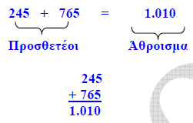
Ιδιότητες πρόσθεσης:
- Το 0 όταν προστεθεί σε έναν φυσικό αριθμό, δεν τον αλλάζει.
5 + 0 = 0 + 5 = 5
- Μπορούμε να αλλάξουμε τη σειρά των δύο προσθετέων ενός αθροίσματος αντιμεταθετική ιδιότητα
2 + 5 = 5 + 2 = 7
- Μπορούμε να αντικαθιστούμε προσθετέους με το άθροισμά τους ή
να αναλύουμε έναν προσθετέο σε άθροισμα προσεταιριστική ιδιότητα
5 + ( 3 + 2 ) = ( 5 + 2 ) + 3
Η Δοκιμή γίνεται αλλάζοντας τη σειρά των προσθετέων αριθμών ή με αφαίρεση.
π.χ. 5 + 4 = 9 , 4 + 5 = 9 ή 9 – 5 = 4 , 9 – 4 = 5

Αφαίρεση Φυσικών Αριθμών

Για να αφαιρέσω φυσικούς αριθμούς πρέπει ο Μειωτέος να είναι
μεγαλύτερος από τον Αφαιρετέο. Το αποτέλεσμα της πράξης λέγεται Διαφορά.
Αφαιρώ μονάδες από μονάδες, δεκάδες από δεκάδες κ.λ.π. Η αφαίρεση μπορεί να γίνει οριζόντια ή κάθετα.
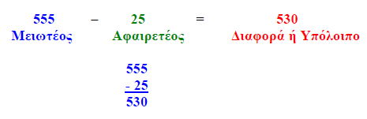

Το 0 όταν αφαιρεθεί από έναν φυσικό αριθμό, δεν τον μεταβάλλει.
π.χ. 5 - 0 = 5
Η Δοκιμή της αφαίρεσης γίνεται με πρόσθεση ή αφαίρεση.
Διαφορά + Αφαιρετέος = Μειωτέος, π.χ. 530 + 25 = 555
ή
Μειωτέος – Διαφορά = Αφαιρετέος, π.χ. 555 – 530 = 25

Πολλαπλασιασμός Φυσικών Αριθμών

Πολλαπλασιασμός είναι η πράξη με την οποία από δύο παράγοντες, δύο
φυσικούς αριθμούς, βρίσκουμε έναν άλλο φυσικό αριθμό, που είναι το γινόμενό τους.
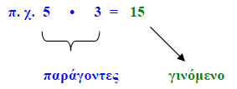
Ιδιότητες πολλαπλασιασμού:
- Το 1 όταν πολλαπλασιαστεί με ένα φυσικό αριθμό δεν τον αλλάζει.
π.χ. 4 • 1 = 1 • 4 = 4
- Μπορούμε να αλλάξουμε τη σειρά των παραγόντων ενός γινομένου
αντιμεταθετική ιδιότητα
π.χ. 7 • 5 = 5 • 7 = 35
- Μπορούμε να αντικαταστήσουμε παράγοντες με το γινόμενό τους ή
να αναλύσουμε έναν παράγοντα σε γινόμενο προσεταιριστική
ιδιότητα
π.χ. 5 • ( 2 • 3 ) = ( 5 • 2 ) • 3
- Επιμεριστική ιδιότητα του πολλαπλασιασμού ως προς την
πρόσθεση.
π.χ. 5 • ( 2 + 3 ) = 5 • 2 + 5 • 3
- Επιμεριστική ιδιότητα του πολλαπλασιασμού ως προς την
αφαίρεση.
π.χ. 5 • ( 3 - 2 ) = 5 • 3 - 5 • 2

Η Δοκιμή του πολλαπλασιασμού γίνεται με τον σταυρό: προσθέτω τα ψηφία των παραγόντων και τα γράφω στα πάνω σημεία του σταυρού, βρίσκω το γινόμενό τους που το γράφω κάτω αριστερά και προσθέτω τα ψηφία του γινομένου κάτω δεξιά. Όταν τα δύο κάτω ψηφία είναι ίσα τότε ο πολλαπλασιασμός είναι σωστός.

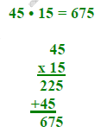
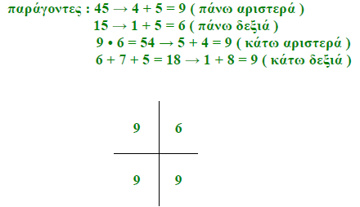
Διαίρεση Φυσικών Αριθμών
Όταν δοθούν δύο φυσικοί αριθμοί, ο Διαιρετέος και ο Διαιρέτης και υπάρχουν δύο άλλοι φυσικοί αριθμοί, το Πηλίκο και το Υπόλοιπο και ισχύει η
ισότητα Δ = δ • π + υ, τότε η πράξη λέγεται διαίρεση (Ευκλείδεια Διαίρεση). Όταν το υπόλοιπο είναι μηδέν τότε έχουμε τέλεια διαίρεση (Δ = δ • π). Όταν έχουμε υπόλοιπο, τη λέμε ατελή διαίρεση.
Το υπόλοιπο είναι πάντα μικρότερο από τον διαιρέτη.
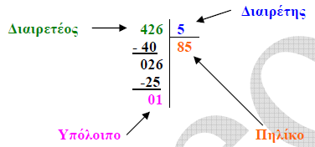
Ιδιότητες διαίρεσης:
- Οποιοσδήποτε αριθμός διαιρεθεί με το 1, το πηλίκο είναι ο ίδιος ο
αριθμός. π.χ. 5 : 1 = 5
- Οποιοσδήποτε αριθμός διαιρεθεί με τον εαυτό του, το πηλίκο είναι
1. π.χ. 5 : 5 = 1
- Το 0 αν είναι διαιρετέος, το πηλίκο είναι πάντα 0. π.χ. 0 : 5 = 0
- Το 0 όταν είναι διαιρέτης, η διαίρεση δε γίνεται. π.χ. 5 : 0 δε γίνεται.

Η Δοκιμή της διαίρεσης γίνεται με πολλαπλασιασμό Δ = δ π + υ
π.χ. 5 85 + 1 = 425 + 1 = 426
Σε μια τέλεια διαίρεση, η δοκιμή μπορεί να γίνει και με 2^{η} διαίρεση:
π.χ. 20 : 5 = 4, Δοκιμή: 5 4 = 20 ή 20 : 4 = 5

